Le petit marché des connaissances 2017 :
Jeu à partir d’un album pour travailler l’oral dans un atelier
UTILISER LE PRONOM « JE » (jeu n°1)
Circonscription : Romorantin Nom de l’école : Petit Mail

Niveau(x) :

PS - MS - GS

Titre de l’album, auteur(s), éditeur, année de parution :

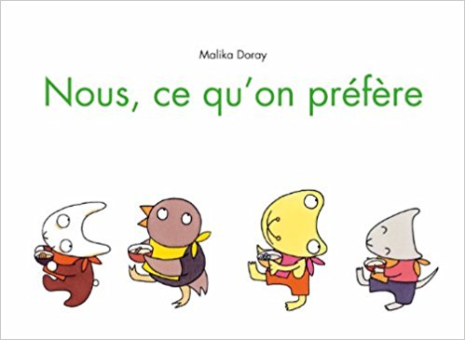 | « Nous, ce qu’on préfère » de Malika Doray chez L’école des loisirs – Loulou & Cie (2012) - à partir de 3 ans  Qu'est-ce que ça mange un lapin ? Une soupe de carottes. Et une souris ? Une soupe de gruyère, rien de bien surprenant. Mais la grenouille, elle mange une soupe de mouches : pas très appétissant ! Et le petit oiseau : des vers de terre ! Mais alors, quand le loup arrive, qu'est-ce qu'il mange ? (Présentation de l’éditeur)
Nom du jeu :

Moi, ce que je préfère

Domaine :

Mobiliser le langage dans toutes ses dimensions – l’oral

Attendu du langage oral travaillé :

S’exprimer dans un langage syntaxiquement correct et précis

Objectif :

Produire une phrase correcte
Employer le pronom « je »

Présentation du projet dans lequel peut s’inscrire cet album :

Projet autour de l’alimentation

Règle du jeu :

Lancer le dé (5 aliments et un joker) et construire une phrase

Variantes :

Plusieurs dés : aliments et mode de préparation

Lexique visé :

Noms communs : aliments, goûts

Syntaxe visée :

Je préfère …
Ce que je préfère ….
Je n’aime pas ….

Le petit marché des connaissances 2017 :
Jeu à partir d’un album pour travailler l’oral dans un atelier
UTILISER LE PRONOM « JE » (jeu n°2)
Circonscription : Romorantin Nom de l’école : Les Tuileries

Niveau(x) :

MS - GS

Titre de l’album, auteur(s), éditeur, année de parution :

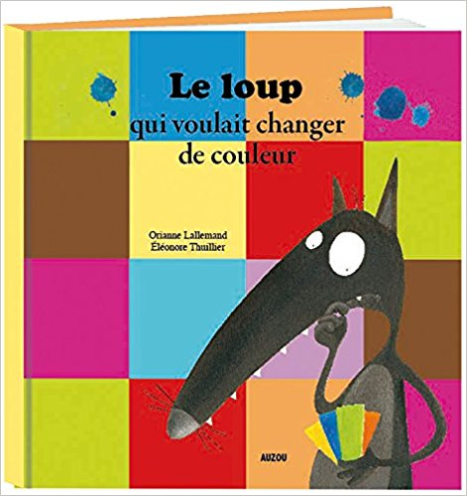 | « Le loup qui voulait changer de couleur » de O. Lallemand et d’Eléonore Thuillier chez Auzou – Mes p’tits albums (2009) - à partir de 3 ans  Ce matin, le loup est de très méchante humeur. Tout en noir, il ne se trouve pas beau du tout. C'est décidé, il va changer de couleur ! Mais ce n'est pas aussi facile qu'il le croit. (Présentation de l’éditeur)
Nom du jeu :

La semaine de loup

Domaine :

Mobiliser le langage dans toutes ses dimensions – l’oral

Attendu du langage oral travaillé :

S’exprimer dans un langage syntaxiquement correct et précis

Objectif :
Produire des phrases en se mettant à la place du personnage
Utiliser le pronom « je »
Associer la couleur au jour et à la situation du loup

Présentation du projet dans lequel peut s’inscrire cet album :

Règle du jeu :
Sur une piste colorée (cases avec les jours de la semaine, cases de la couleur du livre et des cases « idée du loup »)
Se déplacer en lançant le dé

loup | jeudi | bleu | LOUP | mercredi | rose
 |  |  | Départ >

21 cases avec pour chaque jour :
- Une case couleur du jour
- Une case avec l’écriture du jour
- Une case avec un loup évoquant l’idée de l’histoire

Variantes :
On peut ajouter des cases « chance »
On peut écrire les mots dans différentes graphies

Lexique visé :
Noms communs : les couleurs, les jours

Syntaxe visée :
Le loup ressemble à …
Je ressemble à …

Le petit marché des connaissances 2017 :
Jeu à partir d’un album pour travailler l’oral dans un atelier
UTILISER LE PRONOM « JE » (jeu n°3)
Circonscription : Romorantin Nom de l’école :

Niveau(x) :

PS - MS - GS

Titre de l’album, auteur(s), éditeur, année de parution :

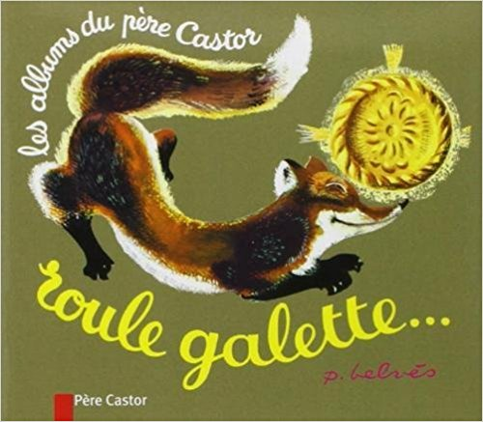 | « Roule galette » de Natha Caputo et Pierre Belvès chez Flammarion – père Castor – Les mini Castor (2004) - à partir de 3 ans  Une galette de blé est posée sur le rebord d'une fenêtre. Elle s'ennuie, tombe dans le jardin, et commence à rouler... En roulant, elle croise un lapin, un loup et un ours. Tous veulent la manger mais elle leur échappe. Jusqu'à ce que, flattée par le renard, elle se laisse croquer ! Moralité ? (Présentation de l’éditeur)
Nom du jeu :

Domaine :

Mobiliser le langage dans toutes ses dimensions – l’oral

Attendu du langage oral travaillé :

S’exprimer dans un langage syntaxiquement correct et précis

Objectif :

Oser prendre la parole
Utiliser le pronom « je »
Produire des phrases
Echanger

Présentation du projet dans lequel peut s’inscrire cet album :

Jeux théâtraux

Règle du jeu :

Avec les marottes des personnages, jouer les différentes scènes à 2 ou 5 enfants.

Dire : « Je vais te manger ».
Répondre : « Attrape-moi si tu peux ! »

Variantes :

Lexique visé :

Syntaxe visée :

Le petit marché des connaissances 2017 :
Jeu à partir d’un album pour travailler l’oral dans un atelier
Utiliser les pronoms personnels (jeu n°4)
Circonscription : Nom de l’école :

Niveau(x) :

GS

Titre de l’album, auteur(s), éditeur, année de parution :

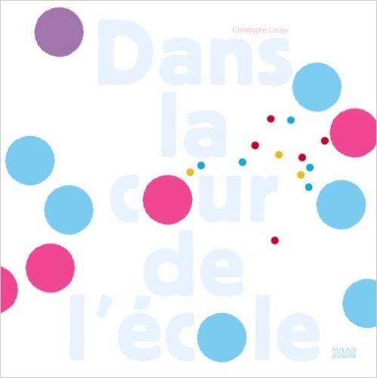 | « Dans la cour de l’école » de Christophe Loupy chez Milan (2007) - à partir de 3 ans  Des ronds symbolisant des enfants, une approche graphique et tout en couleurs du petit monde de la récréation. (Présentation de l’éditeur)
Nom du jeu :

Il(s) ou Elle(s) dans la cour de l’école

Domaine :

Mobiliser le langage dans toutes ses dimensions – l’oral

Attendu du langage oral travaillé :

S’exprimer dans un langage syntaxiquement correct et précis

Objectif :

Utiliser différents pronoms personnels
Employer des pronoms personnels à bon escient

Présentation du projet dans lequel peut s’inscrire cet album :

Découverte de l’école

Règle du jeu :

But : gagner des cartes en répondant à des questions de type : Que font les filles ?

Matériel : cartes avec les illustrations du livre

Règle : l’enfant tire une carte. L’enseignant pose la question. L’enfant répond en utilisant le pronom personnel adapté (Il, elle, ils, elles) et accorde le verbe. Il gagne alors sa carte

Variantes :

Lexique visé :

Syntaxe visée :

